

**Курсов проект**

**По**

**Управление на данни**

Изработил: Проверил:

Михаил Бисеров Георгиев /ас. Диян Динев /

II курс, 1а група, Факултет: Фита, Катедра: СИТ, Специалност: СИТ

Факултетен номер: 19621820

Дисциплина: Управление на данни.

Задание УД

Да се проектира и реализира база от данни за **БАНКА**, която да съхранява следната информация:

* Клиент – име, ЕГН, адрес, телефон:
* Служител – име, позиция, телефон:
* Сметка – номер, клиент, вид валута, лихва, наличност:
* Транзакция - вид, клиент, служител, сметка, сума.

Правила:

* Всеки клиент може да има повече от една сметка
* Всеки клиент може да прави транзакции от различен вид

Базата от данни трябва да е **нормализирана** и да позволява:

1. **Въвеждане и корекции** на данни.

2. **Търсене** на сметки по: клиент, номер, ЕГН.

3. **Справки** за:

* сметки на клиент;
* транзакции на клиент, подредени по дата;
* транзакции за служител;
* транзакции за период.

Обяснителната записка към проекта трябва да съдържа:

* Задание
* Модели ( Oracle Data Moduler ) - 6 седмица
* Примерни данни -10 седмица
* SQL команди – DLL,DML
* Резултати от изпълнението на заявките -12 седмица

Релационен модел:

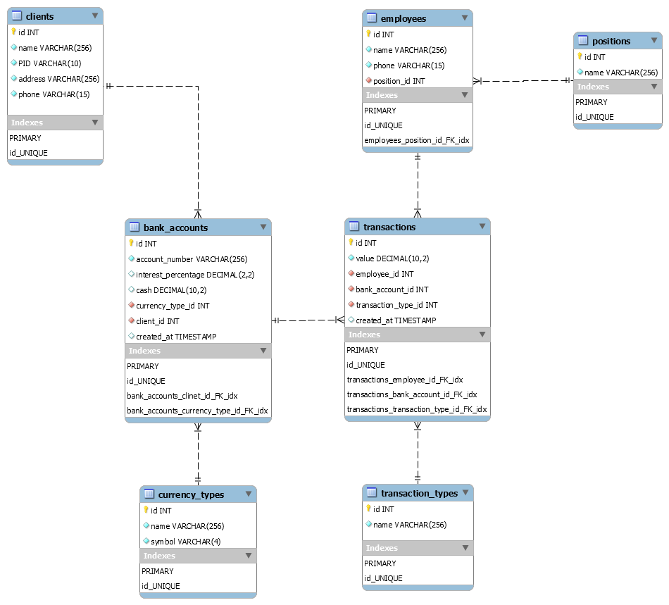

КОД НА ПРОГРАМАТА

*Създаване на таблици:*

SET @OLD_UNIQUE_CHECKS = @@UNIQUE_CHECKS,

  UNIQUE_CHECKS = 0;

SET @OLD_FOREIGN_KEY_CHECKS = @@FOREIGN_KEY_CHECKS,

  FOREIGN_KEY_CHECKS = 0;

-- -----------------------------------------------------

-- Schema uni-db

-- -----------------------------------------------------

CREATE SCHEMA IF NOT EXISTS `uni_db` DEFAULT CHARACTER SET utf8;

USE `uni_db`;

-- -----------------------------------------------------

-- Table `bank_accounts`

-- -----------------------------------------------------

DROP TABLE IF EXISTS `bank_accounts`;

CREATE TABLE IF NOT EXISTS `bank_accounts` (

  `id` INT NOT NULL AUTO_INCREMENT,

  `account_number` VARCHAR(256) NOT NULL,

  `interest_percentage` DECIMAL(5, 2) NULL DEFAULT 0,

  `cash` DECIMAL(12, 2) NULL DEFAULT 0,

  `currency_type_id` INT NOT NULL,

  `client_id` INT NOT NULL,

  `created_at` TIMESTAMP NULL DEFAULT CURRENT_TIMESTAMP,

  PRIMARY KEY (`id`),

  UNIQUE INDEX `id_UNIQUE` (`id` ASC) VISIBLE,

  INDEX `bank_accounts_clinet_id_FK_idx` (`client_id` ASC) VISIBLE,

  INDEX `bank_accounts_currency_type_id_FK_idx` (`currency_type_id` ASC) VISIBLE,

  CONSTRAINT `bank_accounts_clinet_id_FK` FOREIGN KEY (`client_id`) REFERENCES `clients` (`id`) ON DELETE NO ACTION ON UPDATE NO ACTION,

  CONSTRAINT `bank_accounts_currency_type_id_FK` FOREIGN KEY (`currency_type_id`) REFERENCES `currency_types` (`id`) ON DELETE NO ACTION ON UPDATE NO ACTION

) ENGINE = InnoDB;

-- -----------------------------------------------------

-- Table `clients`

-- -----------------------------------------------------

DROP TABLE IF EXISTS `clients`;

CREATE TABLE IF NOT EXISTS `clients` (

  `id` INT NOT NULL AUTO_INCREMENT,

  `name` VARCHAR(256) NOT NULL,

  `PID` VARCHAR(10) NOT NULL,

  `address` VARCHAR(256) NOT NULL,

  `phone` VARCHAR(15) NOT NULL,

  PRIMARY KEY (`id`),

  UNIQUE INDEX `id_UNIQUE` (`id` ASC) VISIBLE

) ENGINE = InnoDB;

-- -----------------------------------------------------

-- Table `currency_types`

-- -----------------------------------------------------

DROP TABLE IF EXISTS `currency_types`;

CREATE TABLE IF NOT EXISTS `currency_types` (

  `id` INT NOT NULL AUTO_INCREMENT,

  `name` VARCHAR(256) NOT NULL,

  `symbol` VARCHAR(4) NOT NULL,

  PRIMARY KEY (`id`),

  UNIQUE INDEX `id_UNIQUE` (`id` ASC) VISIBLE

) ENGINE = InnoDB;

-- -----------------------------------------------------

-- Table `employees`

-- -----------------------------------------------------

DROP TABLE IF EXISTS `employees`;

CREATE TABLE IF NOT EXISTS `employees` (

  `id` INT NOT NULL AUTO_INCREMENT,

  `name` VARCHAR(256) NOT NULL,

  `phone` VARCHAR(15) NOT NULL,

  `position_id` INT NOT NULL,

  PRIMARY KEY (`id`),

  UNIQUE INDEX `id_UNIQUE` (`id` ASC) VISIBLE,

  INDEX `employees_position_id_FK_idx` (`position_id` ASC) VISIBLE,

  CONSTRAINT `employees_position_id_FK` FOREIGN KEY (`position_id`) REFERENCES `positions` (`id`) ON DELETE NO ACTION ON UPDATE NO ACTION

) ENGINE = InnoDB;

-- -----------------------------------------------------

-- Table `positions`

-- -----------------------------------------------------

DROP TABLE IF EXISTS `positions`;

CREATE TABLE IF NOT EXISTS `positions` (

  `id` INT NOT NULL AUTO_INCREMENT,

  `name` VARCHAR(256) NOT NULL,

  PRIMARY KEY (`id`),

  UNIQUE INDEX `id_UNIQUE` (`id` ASC) VISIBLE

) ENGINE = InnoDB;

-- -----------------------------------------------------

-- Table `transaction_types`

-- -----------------------------------------------------

DROP TABLE IF EXISTS `transaction_types`;

CREATE TABLE IF NOT EXISTS `transaction_types` (

  `id` INT NOT NULL AUTO_INCREMENT,

  `name` VARCHAR(256) NOT NULL,

  PRIMARY KEY (`id`),

  UNIQUE INDEX `id_UNIQUE` (`id` ASC) VISIBLE

) ENGINE = InnoDB;

-- -----------------------------------------------------

-- Table `transactions`

-- -----------------------------------------------------

DROP TABLE IF EXISTS `transactions`;

CREATE TABLE IF NOT EXISTS `transactions` (

  `id` INT NOT NULL AUTO_INCREMENT,

  `value` DECIMAL(12, 2) NOT NULL,

  `employee_id` INT NOT NULL,

  `bank_account_id` INT NOT NULL,

  `transaction_type_id` INT NOT NULL,

  `created_at` TIMESTAMP NULL DEFAULT CURRENT_TIMESTAMP,

  PRIMARY KEY (`id`),

  UNIQUE INDEX `id_UNIQUE` (`id` ASC) VISIBLE,

  INDEX `transactions_employee_id_FK_idx` (`employee_id` ASC) VISIBLE,

  INDEX `transactions_bank_account_id_FK_idx` (`bank_account_id` ASC) VISIBLE,

  INDEX `transactions_transaction_type_id_FK_idx` (`transaction_type_id` ASC) VISIBLE,

  CONSTRAINT `transactions_employee_id_FK` FOREIGN KEY (`employee_id`) REFERENCES `employees` (`id`) ON DELETE NO ACTION ON UPDATE NO ACTION,

  CONSTRAINT `transactions_bank_account_id_FK` FOREIGN KEY (`bank_account_id`) REFERENCES `bank_accounts` (`id`) ON DELETE NO ACTION ON UPDATE NO ACTION,

  CONSTRAINT `transactions_transaction_type_id_FK` FOREIGN KEY (`transaction_type_id`) REFERENCES `transaction_types` (`id`) ON DELETE NO ACTION ON UPDATE NO ACTION

) ENGINE = InnoDB;

SET FOREIGN_KEY_CHECKS = @OLD_FOREIGN_KEY_CHECKS;

SET UNIQUE_CHECKS = @OLD_UNIQUE_CHECKS;

*Въвеждане на данни:*

INSERT INTO currency_types(`name`, `symbol`)

VALUES ('Bulgarian lev', 'лв.'),

  ('Euro', '€'),

  ('United States dollar', '$'),

  ('Japanese yen', '¥'),

  ('Pound sterling', '£');

INSERT INTO positions(`name`)

VALUES ('Financial Analyst'),

  ('Personal Financial Adviser'),

  ('Relationship Manager'),

  ('Accountant'),

  ('Auditor'),

  ('Branch Manager'),

  ('Loan Officer'),

  ('Bank Teller'),

  ('Treasurer');

INSERT INTO `transaction_types` (`name`)

VALUES ('ATM'),

  ('Charge'),

  ('Check'),

  ('Deposit'),

  ('Online'),

  ('POS'),

  ('Transfer'),

  ('Withdrawal');

INSERT INTO `employees` (`name`, `phone`, `position_id`)

VALUES ('Kira', '(811) 603-3553 ', 2),

  ('Richie', '1-254-758-9289 ', 2),

  ('Aron', '(981) 125-7840 ', 4),

  ('Einar', '543-454-6131 x3', 2),

  ('Susie', '(409) 342-3282 ', 2),

  ('Jude', '(941) 466-7445', 8),

  ('Myron', '495-661-2319 x8', 4),

  ('Buddy', '268.920.8951 x3', 6),

  ('Estelle', '014.887.9639', 2),

  ('Rozella', '855-772-9774', 6),

  ('Zechariah', '091.850.0465', 6),

  ('Waldo', '956-785-6519', 8),

  ('Magnus', '042.479.7215 x4', 1),

  ('Adelle', '1-373-867-7694 ', 4),

  ('Caden', '(223) 881-3367 ', 6),

  ('Abigale', '(186) 295-1926 ', 1),

  ('Dalton', '1-048-613-7598', 1),

  ('Marlee', '996.514.1756', 1),

  ('Golda', '969.495.4681 x1', 2),

  ('Pearline', '(891) 587-8054', 5);

INSERT INTO `clients` (`name`, `PID`, `address`, `phone`)

VALUES

  ('Zachariah','5571331562',"711 O'Reilly Isle",'(595) 972-3473 '),

  ('Brice','8843493664','764 Carol Brook','446.806.1226'),

  ('Wilmer','5193941889','226 Runte Forge','084.215.7845'),

  ('Aida','4332184394','455 Emmitt Alley','(593) 039-2198 '),

  ('Jamel','6309316599','54932 Murray Hollow','983.518.5074 x9'),

  ('Maximillian','5567833368','359 Raegan Glen','1-784-435-3870 '),

  ('Beth','2370949112','04141 Medhurst Vista','026.729.9501 x3'),

  ('Murl','3091585099','82008 Zieme Point','1-306-517-7342'),

  ('Kelly','1016692048','0512 Hayes Drives','1-970-052-3206'),

  ('Michaela','3910427894','3200 Bednar Road','1-240-482-0781 ');

INSERT INTO `bank_accounts` (`account_number`,`interest_percentage`,`cash`,`currency_type_id`,`client_id`,`created_at`)

VALUES

  ('6809731976','0.9','5451720.00',4,2,'2020-11-01 09:13:25'),

  ('1676134712','0.00','349400.00',4,10,'2020-11-01 11:27:35'),

  ('6125776066','5.00','8231553.00',4,6,'2020-11-01 00:02:09'),

  ('5647485326','6.00','6327175.00',5,1,'2020-10-31 22:13:41'),

  ('3897456539','0.01','4949436.00',5,10,'2020-11-01 09:31:44'),

  ('1967620069','0.20','6026268.00',3,2,'2020-11-01 07:52:49'),

  ('2501141516','0.90','6650693.00',1,8,'2020-10-31 19:26:52'),

  ('7739475419','0.65','5660381.00',3,7,'2020-11-01 11:53:21'),

  ('1427876257','0.34','6795946.00',2,9,'2020-11-01 12:34:07'),

  ('5494223126','2.25','3406630.00',3,5,'2020-10-31 15:10:29');

INSERT INTO `transactions` (`value`,`employee_id`,`bank_account_id`,`transaction_type_id`,`created_at`)

VALUES ('68.00', 14, 5, 8, '2020-11-01 00:49:01'),

  ('105.00', 14, 4, 1, '2020-11-01 10:47:53'),

  ('562.00', 20, 3, 3, '2020-11-01 01:29:42'),

  ('437.00', 10, 7, 5, '2020-11-01 04:11:04'),

  ('717.00', 19, 6, 5, '2020-10-31 14:49:45'),

  ('330.00', 18, 2, 7, '2020-10-31 17:26:45'),

  ('823.00', 16, 3, 5, '2020-10-31 18:44:02'),

  ('616.00', 14, 7, 4, '2020-11-01 03:55:59'),

  ('299.00', 10, 5, 6, '2020-10-31 22:38:21'),

  ('416.00', 18, 7, 8, '2020-11-01 12:25:09'),

  ('388.00', 16, 8, 3, '2020-11-01 08:30:56'),

  ('865.00', 13, 8, 4, '2020-10-31 16:37:29'),

  ('519.00', 12, 6, 1, '2020-10-31 14:27:55'),

  ('286.00', 2, 4, 5, '2020-11-01 00:20:36'),

  ('779.00', 6, 1, 1, '2020-11-01 07:45:55'),

  ('345.00', 18, 9, 5, '2020-11-01 13:08:42'),

  ('182.00', 11, 1, 2, '2020-10-31 21:28:56'),

  ('304.00', 5, 6, 5, '2020-11-01 06:30:39'),

  ('608.00', 9, 4, 3, '2020-11-01 02:37:12'),

  ('129.00', 9, 2, 6, '2020-11-01 11:39:43'),

  ('976.00', 12, 9, 8, '2020-10-31 15:29:51'),

  ('61.00', 10, 7, 6, '2020-11-01 00:49:14'),

  ('374.00', 6, 5, 8, '2020-10-31 21:49:55'),

  ('417.00', 9, 1, 6, '2020-11-01 06:39:08'),

  ('999.00', 16, 7, 5, '2020-11-01 11:14:26'),

  ('347.00', 6, 4, 7, '2020-10-31 18:07:19'),

  ('345.00', 5, 2, 2, '2020-11-01 05:26:54'),

  ('993.00', 8, 8, 8, '2020-10-31 22:33:26'),

  ('482.00', 4, 8, 5, '2020-10-31 18:18:46'),

  ('707.00', 5, 1, 1, '2020-10-31 13:37:41'),

  ('592.00', 6, 8, 3, '2020-11-01 00:53:52'),

  ('495.00', 6, 3, 3, '2020-11-01 08:20:30'),

  ('901.00', 1, 2, 1, '2020-10-31 15:07:57'),

  ('488.00', 11, 4, 5, '2020-11-01 05:01:19'),

  ('696.00', 18, 2, 7, '2020-11-01 02:38:29'),

  ('832.00', 17, 4, 3, '2020-10-31 15:19:13'),

  ('803.00', 11, 1, 5, '2020-11-01 04:34:38'),

  ('420.00', 7, 7, 7, '2020-10-31 15:22:25'),

  ('188.00', 1, 8, 1, '2020-11-01 03:58:50'),

  ('116.00', 20, 6, 1, '2020-11-01 12:09:24'),

  ('610.00', 4, 7, 6, '2020-11-01 08:34:48'),

  ('546.00', 6, 9, 7, '2020-11-01 08:06:13'),

  ('235.00', 11, 6, 5, '2020-11-01 01:36:25'),

  ('124.00', 11, 3, 8, '2020-11-01 01:07:14'),

  ('641.00', 16, 9, 2, '2020-10-31 13:50:24'),

  ('638.00', 9, 8, 1, '2020-10-31 16:37:26'),

  ('736.00', 9, 2, 8, '2020-10-31 20:59:14'),

  ('40.00', 9, 10, 7, '2020-10-31 20:51:02'),

  ('164.00', 13, 8, 4, '2020-11-01 06:51:43'),

  ('776.00', 16, 8, 1, '2020-10-31 17:09:50');

***Търсене на сметки по: номер***

SELECT bank_accounts.account_number,

  clients.name,

  bank_accounts.interest_percentage,

  CASE

    WHEN currency_types.id = 1 THEN CONCAT(bank_accounts.cash, currency_types.symbol)

    ELSE CONCAT(currency_types.symbol, bank_accounts.cash)

  END as cash,

  bank_accounts.created_at

FROM bank_accounts

  INNER JOIN clients ON clients.id = bank_accounts.client_id

  INNER JOIN currency_types ON currency_types.id = bank_accounts.currency_type_id

WHERE bank_accounts.account_number = '5647485326';



***Търсене на сметки по: ЕГН***

SELECT bank_accounts.account_number,

  clients.name,

  bank_accounts.interest_percentage,

  CASE

    WHEN currency_types.id = 1 THEN CONCAT(bank_accounts.cash, currency_types.symbol)

    ELSE CONCAT(currency_types.symbol, bank_accounts.cash)

  END as cash,

  bank_accounts.created_at

FROM bank_accounts

  INNER JOIN clients ON clients.id = bank_accounts.client_id

  INNER JOIN currency_types ON currency_types.id = bank_accounts.currency_type_id

WHERE clients.PID = '5571331562';



***Справка за сметки на клиент:***

SELECT bank_accounts.account_number,

  bank_accounts.interest_percentage,

  CASE

    WHEN currency_types.id = 1 THEN CONCAT(bank_accounts.cash, currency_types.symbol)

    ELSE CONCAT(currency_types.symbol, bank_accounts.cash)

  END as cash,

  bank_accounts.created_at

FROM bank_accounts

  INNER JOIN clients ON clients.id = bank_accounts.client_id

  INNER JOIN currency_types ON currency_types.id = bank_accounts.currency_type_id

WHERE clients.name LIKE '%Michaela%';

**

***Справка за транзакции на клиент, подредени по дата:***

SELECT transactions.*

FROM transactions

  INNER JOIN bank_accounts ON transactions.bank_account_id = bank_accounts.id

  INNER JOIN clients ON clients.id = bank_accounts.client_id

WHERE clients.name LIKE '%Zachariah%'

ORDER BY transactions.created_at;

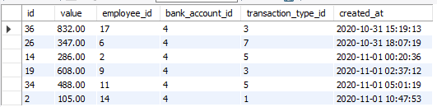

***Справка за транзакции за служител:***

SELECT transactions.*

FROM transactions

  INNER JOIN employees ON employees.id = transactions.employee_id

WHERE employees.name LIKE '%Susie%';

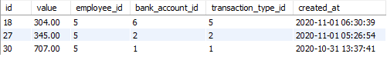

***Справка за транзакции за период:***

SELECT clients.name AS client_name,

  employees.name AS employee_name,

  bank_accounts.account_number,

  transactions.value,

  transactions.created_at

FROM transactions

  INNER JOIN bank_accounts ON transactions.bank_account_id = bank_accounts.id

  INNER JOIN clients ON clients.id = bank_accounts.client_id

  INNER JOIN employees ON employees.id = transactions.employee_id

WHERE transactions.created_at BETWEEN '2020-11-1 00:00:00' AND '2020-11-1 05:00:00'

ORDER BY transactions.created_at;

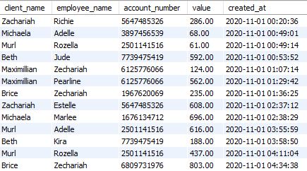

Линк към github repo: <https://github.com/mish0501/uni-db>